***BUNKOVÝ CYKLUS, BUNKOVÉ DELENIE***

Bunky poznáme A. Telové ( = Somatické)

-ide o bunky s 2 sadami chromozómov – 2n

-Chromozómy sú zoradené do párov

-platí, že u človeka každá telová bunka má 46 chromozómov

!Poznámka: Chromozóm je nositeľ Genetickej informácie (Zošpiralizovaná DNA)

Stavba chromozómu:

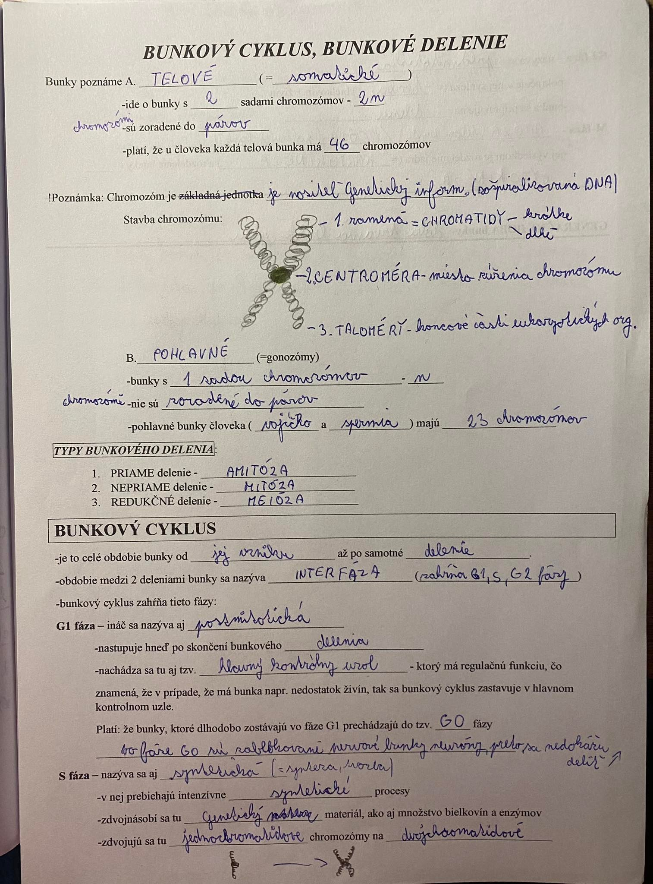

B. Pohlavné (=gonozómy)

-bunky s 1 sadou chromozómov – 1n

-Chromozómy nie sú zoradené do párov

-pohlavné bunky človeka ( vajíčko a spermia ) majú 23 chromozómov

***TYPY BUNKOVÉHO DELENIA***:

1. PRIAME delenie - Amitóza
2. NEPRIAME delenie - Mitóza
3. REDUKČNÉ delenie - Meióza

**BUNKOVÝ CYKLUS**

-je to celé obdobie bunky od jej vzniku až po samotné delenie.

-obdobie medzi 2 deleniami bunky sa nazýva Interfáza (zahŕňa G1, S, G2 fázy)

-bunkový cyklus zahŕňa tieto fázy:

**G1 fáza –** ináč sa nazýva aj postmitotická

-nastupuje hneď po skončení bunkového delenia

-nachádza sa tu aj tzv. hlavný kontrolný uzol - ktorý má regulačnú funkciu, čo

znamená, že v prípade, že má bunka napr. nedostatok živín, tak sa bunkový cyklus zastavuje v hlavnom kontrolnom uzle.

Platí: že bunky, ktoré dlhodobo zostávajú vo fáze G1 prechádzajú do tzv. G0 fázy

Vo fáze G0 sú zablokované nervové bunky ( =Neuróny ), preto sa nedokážu deliť

**S fáza –** nazýva sa aj syntetická ( syntéza = tvorba )

-v nej prebiehajú intenzívne syntetické procesy

-zdvojnásobí sa tu genetický materiál, ako aj množstvo bielkovín a enzýmov

-zdvojujú sa tu jednochromatidové chromozómy na dvojchromatidové



**G2 fáza** – nazýva sa predmitotická

-pokračuje v nej syntéza (= tvorba ) bielkovín + živín ...

-bunka sa pripravuje na delenie

**M-fáza** – Mitóza – telovej bunky; Meióza – pohlavnej bunky

-jej výsledkom je rozdelenie jadra (= Karyokinéza ) a rozdelenie bunky (= Cytokynéza )

**GENERAČNÁ DOBA bunky**- doba trvania bunkového cyklu

